昆明理工大学2016年硕士研究生招生入学考试试题(A卷)

考试科目代码：618 考试科目名称 ：大学物理

考生答题须知
- 所有题目（包括填空、选择、图表等类型题目）答题答案必须做在考点发给的答题纸上，做在本试题册上无效。请考生务必在答题纸上写清题号。
- 评卷时不评阅本试题册，答题如有做在本试题册上而影响成绩的，后果由考生自己负责。
- 答题时一律使用蓝、黑色墨水笔或圆珠笔作答（画图可用铅笔），用其它笔答题不给分。
- 答题时不准使用涂改液等具有明显标记的涂改用品。
- 选择题（共16题，每题3分，共48分）
1、如图所示，湖中有一小船，有人用绳绕过岸上一定高度处的定滑轮拉湖中的船向岸边运动．设该人以匀速率$v_{0}$收绳，绳不伸长，湖水静止，则小船的运动是:
(A)匀加速运动
（B）匀减速运动
(C) 变加速运动
(D) 变减速运动
(E) 匀速直线运动
2、两个质量相等的小球由一轻弹簧相连接，再用一细绳悬挂于天花板上，处于静止状态，如右图所示，将绳子剪断的瞬间，球１和球２的加速度分别为：
球1
球2
- $a_{1}=g$，$a_{2}=g$
- $a_{1}=0$，$a_{2}=g$
- $a_{1}=g$，$a_{2}=0$
- $a_{1}=2g$，$a_{2}=0$
3、质量为m=0.5kg的质点，在XOY坐标平面内运动，其运动方程为x=5t，y=0.5t²(SI)，从t=2s到t=4s这段时间内，外力对质点作的功为：
（A）1.5J. （B）3J. （C）4.5J. （D）-1.5J.
4、一绝热容器被隔板分成两半，一半是真空，另一半是理想气体。若把隔板抽出，气体将进行自由膨胀，达到平衡后：
（A）温度不变，熵增加 （B）温度升高，熵增加。
（C）温度降低，熵增加 （D）温度不变，熵不变。
5、点电荷Q被曲面S所包围，从无穷远处引入另一点电荷q至曲面外一点，如图所示，则引入前后：
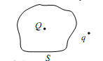
（A）曲面S上的电通量不变，曲面上各点场强不变；
（B）曲面S上的电通量变化，曲面上各点场强不变；
（C）曲面S上的电通量变化，曲面上各点场强变化；
（D）曲面S上的电通量不变，曲面上各点场强变化。
6、一平行板电容器，充电后与电源保持联接，然后使两极板间充满相对介电常数为ε_{r}的各向同性均匀介质，这时两极板上的电荷，以及两极板间的电场强度、总的电场能量分别是原来的：
（A）ε_{r}倍，1 倍和ε_{r}倍。
（B） 1/ε_{r}倍，1 倍和ε_{r}倍。
（C） 1 倍，1/ε_{r}倍和ε_{r}倍。
（D）ε_{r}倍，1 倍和1/ε_{r}倍。
7、电流由长直导线1沿切向经a点流入一个电阻均匀分布的圆环，再由点b沿切向从圆环经长直导线2流出。已知直导线上的电流强度为$I$，圆环的半径为R，且a、b和圆心$O$在同一直线上。设长直载流导线1、2和圆环在$O$点产生的磁感强度分别为${\vec{B}}_{1}$、${\vec{B}}_{2}$、${\vec{B}}_{3}$，则圆心处磁感强度的大小：
（A）$B=0$，因为$B_{1}=B_{2}=B_{3}=0$
(B) $B=0$, 因为虽然$B_{1}≠0$,$B_{2}≠0$,但${\vec{B}}_{1}+{\vec{B}}_{2}=0$，$B_{3}=0$
（C）$B≠0$，因为$B_{1}≠0$，$B_{2}≠0$，$B_{3}≠0$
（D）$B≠0$，因为虽然$B_{3}=0$，但${\vec{B}}_{1}+{\vec{B}}_{2}≠0$
8、有两个线圈，线圈1对线圈2的互感系数为$M_{\text{21}}$，而线圈2对线圈1的互感系数为$M_{\text{12}}$。若它们分别流过$i_{1}$和$i_{2}$的变化电流且$|\frac{{\text{di}}_{1}}{\text{dt}}|>|\frac{{\text{di}}_{2}}{\text{dt}}|$，并设由$i_{2}$变化在线圈1中产生的互感电动势为$ε_{\text{12}}$，由$i_{1}$变化在线圈2中产生的互感电动势为$ε_{\text{21}}$，判断下述哪个论断正确：
（A）$M_{\text{12}}=M_{\text{21}}$，$ε_{\text{21}}=ε_{\text{12}}$。 （B）$M_{\text{12}}≠M_{\text{21}}$，$ε_{\text{21}}≠ε_{\text{12}}$。
（C）$M_{\text{12}}=M_{\text{21}}$，$ε_{\text{21}}>ε_{\text{12}}$。 （D）$M_{\text{12}}=M_{\text{21}}$，$ε_{\text{21}}<ε_{\text{12}}$。
9、如图所示，用波长$λ=\text{600}$nm的单色光做杨氏双缝实验，在光屏P处产生第五级明纹极大，现将折射率n=1.5的薄透明玻璃片盖在其中一条缝上，此时P处变成中央明纹极大的位置，则此玻璃片厚度为：
（A） 5.0×10⁻⁴cm （B） 6.0×10⁻⁴cm
（C） 7.0×10⁻⁴cm （D） 8.0×10⁻⁴cm
10、光强为$I_{0}$的自然光依次通过两个偏振片$P_{1}$和$P_{2}$，$P_{1}$和$P_{2}$的偏振化方向的夹角$α={\text{30}}^{\text{.}∘},$则透射偏振光的强度I是：
（A）$I_{0}4$； （B）$\sqrt{3}I_{0}4$； （C）$\sqrt{3}I_{0}2$； （D）$I_{0}8$； （E）$3I_{0}8$
11、一质点作简谐振动，当它由平衡位置向x轴正方向运动时，对应的振动相位是：
（A）π （B）0 （C）-π/2 （D）π/2

12、一列机械横波在$t$时刻的波形曲线如图所示，则该时刻能量为最大值的媒质质元位置是：
（A）$o^{'}$，$b$，$b$，$f$
（B）$a$，$c$，$e$，$g$
（C）$o^{'}$，$d$
（D）$b$，$f$
13、一宇航员要到离地球为5光年的星球去旅行，如果宇航员希望把这路程缩短为3光年，则他所乘的火箭相对于地球的速度应是：
（A）$c/2$ （B）$3c/5$ （C）$4c/5$ （D）$9c/\text{10}$
14、关于光电效应有下列说法，其中正确的是：
(1)任何波长的可见光照射到任何金属表面都能产生光电效应；
(2)对同一金属如有光电子产生，则入射光的频率不同，光电子的初动能不同；
(3)对同一金属由于入射光的波长不同，单位时间内产生的光电子的数目不同；
(4)对同一金属，若入射光频率不变而强度增加一倍，则饱和光电流也增加一倍。
（A）(1)、(2)、(3) （B）(2)、(3)、(4) （C）(2)、(3) （D）(2)、(4)
15、康普顿效应的主要特点是：
（A）散射光的波长均比入射光的波长短，且随散射角增大而减小，但与散射体的性质无关
（B）散射光的波长均与入射光波长相同的，与散射角、散射体性质无关
（C）散射光中既有与入射光波长相同的，也有比入射光波长长的和比入射光波长短的，这与散射体的性质无关
（D）散射光中有些波长比入射光的波长长，且随散射角增大而增大，有些散射光波长与入射光波长相同，这都与散射体的性质无关
16、如图所示，一束动量为$P$的电子，通过缝宽为$a$的狭缝，在距离狭缝为$R$处放置一荧光屏，屏上衍射图样中央最大的宽度$d$等于：
（A）$\frac{2a^{2}}{R}$
（B）$\frac{2\text{ha}}{P}$
（C）$\frac{2\text{ha}}{\text{RP}}$
（D）$\frac{2\text{Rh}}{\text{aP}}$

二、填空题（共15题，每题3分，共45分）
1、若飞轮的运动方程为$θ=−{πt}^{2}+\text{12}πt$，则该飞轮t时刻的角速度ω＝ ，角加速度$β=$ 。
2、已知地球的半径为$R$，质量为$M$，现有一质量为$m$的物体，在离地面高度为$2R$处，以地球和物体为系统，若取地面为势能零点，则系统的引力势能为________________；若取无穷远处为势能零点，则系统的引力势能为___________.(Ｇ为万有引力常数)
f（v）
1000
o

3、图示的曲线分别表示了氢气和氦气在同一温度
下的麦克斯韦分子速率的分别情况。由图可知，氦气
分子的最可几速率为 ，氢气分子的
最可几速率为 。

4、一热机由温度为727℃ 的高温热源吸热，向温度为527℃ 的低温热源放热。若热机在最大效率下工作，且每一循环吸热2000 J，则此热机每一循环作功________________J。
5、氢原子中电子质量m，电量e，它沿某一圆轨道绕原子核运动，其等效圆电流的磁矩大小P_{m}与电子轨道运动的动量矩大小$L$之比$\frac{P_{m}}{L}=$ 。
6、有两个长度相同、匝数相同、截面积不同的长直螺线管，通以相同大小的电流。现将小螺线管完全放入大螺线管里（两者轴线重合），且使两者产生的磁场方向一致，则小螺线管的磁能密度是原来的 倍；若使两螺线管产生的磁场方向相反，则小螺线管内的磁能密度为$\text{__________}$（忽略边缘效应）。
7、平行板电容器的电容$C$为$\text{20}\text{.}0μF$，两板上的电压变化率为${\text{dU}}/{\text{dt}}=1\text{.}\text{50}×{\text{10}}^{5}V⋅s^{−1}$，则该平行板电容器中的位移电流为 。
8、 在空气中有一劈尖形透明物，其劈尖角$θ=1\text{.}0×{\text{10}}^{−4}\text{rad}$，在波长$λ=\text{700}$nm的单色光垂直照射下，测得干涉相邻明条纹间距l=0.25cm，此透明材料的折射率为n= 1.4 。
9、平行单色光垂直入射于单缝上，观察夫琅和费衍射，若屏上P点处为第二级暗纹，则单缝处波面相应地可划分为 个半波带；若将单缝缩小一半，P点将是 级 纹。
10、一质点沿$x$轴作简谐振动，振动范围的中心点为$x$轴的原点。已知周期为$T$，振幅为$A$。若t=0时质点过x=A/2处且向$x$轴负方向运动，则振动方程为：x= 。
11、如图所示，$S_{1}$和$S_{2}$为同相位的两相干波源，相距为$L$，$P$点距$S_{1}$为$r$；波源$S_{1}$在$P$点引起的振动的振幅为$A_{1}$，波源$S_{2}$在$P$点引起的振动的振幅
为$A_{2}$，两波波长都是$λ$，则$P$点的振幅$A=$ 。
12、观察者甲以4c/5的速度相对于静止的观察者乙运动，若甲携带一长度为l、截面积为s、质量为m的棒，这根棒安放在运动方向上，则
（1）甲测得此棒的密度为 ； （2）乙测得此棒的密度为 。
13、氢原子的部分能级跃迁如图。在这些能级跃迁中，
（1）从$n=$ 的能级跃迁到$n=$ 的
能级时所发射的光子的波长最短；
（2）从$n=$ 的能级跃迁到$n=$ 的
能级时所发射的光子的频率最小。

14、如果电子被限制在边界$x$与$x+Δx$之间，$Δx=0\text{.}\text{05}\text{nm}$，则电子动量$x$分量的不确定量近似地为 $\text{kg}⋅m⋅s^{−1}$， （填“能”或“不能”）用经典理论描述。(其中，不确定关系为$Δx⋅Δp_{x}≥h$，$h=6\text{.}\text{63}×{\text{10}}^{−\text{34}}J⋅s$)
15、将波函数在空间各点的振幅同时增大$D$倍，则粒子在空间的分布概率将： 。（填“增大$D^{2}$倍”，“增大$D$倍”或“不变”）

- 计算题（共57分）
- （本题8分）质量为M₁=24kg的鼓形轮，可绕水平光滑固定的轴转动，一轻绳缠绕于轮上，另一端通过质量为M₂=5kg的圆盘形定滑轮悬有m=10kg的物体。求当重物由静止开始下降了h=0.5m时物体的速度。（设绳与定滑轮之间无相对滑动，鼓轮、定滑轮绕通过轮心且垂直于横截面的水平光滑轴的转动惯量分别为$J_{1}=\frac{1}{2}M_{1}R^{2}$，$J_{2}=\frac{1}{2}M_{2}r^{2}$）
M₂
M₁
R
r
m

- （本题6分）一定量的单原子分子理想气体，从初态A出发，沿图示直线过程变到另一状态B，又经过等容、等压两过程回到状态A。求：$A→B$、$B→C$、$C→A$各过程中系统对外所作的功W，内能的增量ΔE以及所吸收的热量Q。
p (10⁵ Pa)
B
C
0
V (10⁻³m³)
1
2
A
1
2
3

3、（本题10分）一球形电容器，内球壳半径为R₁，外球壳半径为R₂，两球壳间充满了相对介电常数（电容率）为εr 的各向同性的均匀电介质，设两球壳间电势差为U₁₂ ，求：
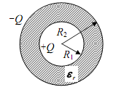
(1) 两极板所带电量+Q和-Q；
(2) 电容器的电容值 C；
(3) 电容器储存的能量 W

- （本题10分）一根半径为R的无限长直铜导线，导线横截面上均匀通有电流I，试计算：
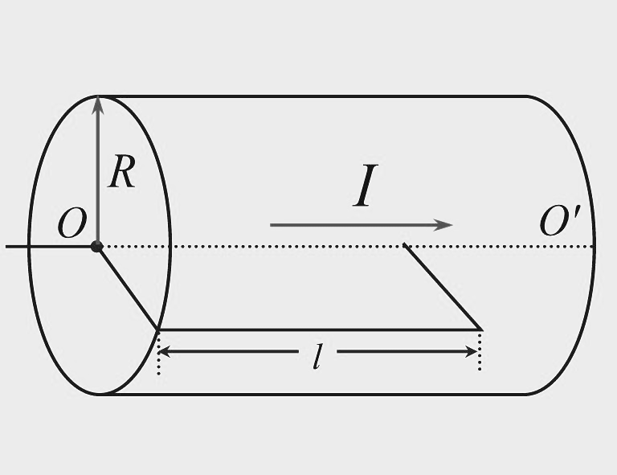
（1）磁感强度$B$的分布；
S
（2）通过单位长度导线内纵截面S的磁通量。

- （本题7分）（1）在单缝夫琅和费衍射实验中，垂直入射的光有两种波长，已知单缝宽度，透镜焦距f=50cm。求两种光第一级衍射明纹中心之间的距离。（2）若用光栅常数的光栅替换单缝，其他条件和上一问相同，求两种光第一级主极大之间的距离。
- （本题10分）一平面简谐波在媒质中以波速u=5m/s沿x轴正向传播，原点O处质元的振动曲线如图所示。求（1）该波的波动方程；（2）25m处质元的振动方程；（3）t=3s的波形曲线方程。
y/cm
O
t/s
2
4
2

- （本题6分）设快速运动的介子的能量约为E=3000 MeV，而这种介子在静止时的能量为E₀=100MeV，若这种介子的固有寿命是$τ_{0}=2×{\text{10}}^{−6}$s，求它运动的距离（真空中光速c=2.9979×10⁸m/s）。

